Diophante
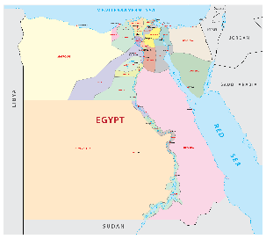
Pays: égipte

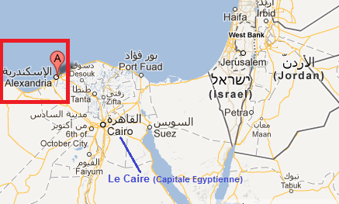
Ville: Alexandrie

Temps: 3e siècle

Oeuvre: aritmétique
Son épitaphe:

Enfance:x/6
Adolescence: x/12
Avant son mariage: x/7
5 ans avant d’avoir un fils:
Son fils vécu: x/2
Il ne vécu alors que 84 ans.
Dénominateur commun: 84

x + y + z = 20 alors w= 11
w + x + y = 22 alors z= 9
w + x + z = 24 alors y= 7
w + y + z = 27 alors x= 4
=============================
3 w + 3x + 3y+ 3z = 93

# d'inconnues (variables) : 4
# équations différentes : 4

